MANUAL DE USUARIO

CURSOS 2017

Aplicación Web para la gestión de cursos de una academia.

Iván Delgado García

15/06/2017

Contenido

Instalación 1

Vistas de la aplicación 2

Accesibilidad 10

Información de contacto 11

# Instalación

## Elementos necesarios

Para poder utilizar dicha aplicación serán necesarios distintos programas:

* **WAMP.** Programa para crear un servidor local.
* **Software de Gestión de Bases de Datos.** Puedes descargar HeidiSQL desde el siguiente enlace, <https://www.heidisql.com/download.php>
* **Script SQL.**

## Pasos

Instalar y configurar WAMP. Una vez instalado WAMP, instalar el gestor de Bases de datos y configurarlo.

Desplegar "deploy/GestionDeCursos..war" en Tomcat.

Es necesario ejecutar el script, ubicado en la carpeta “deploy” del proyecto, desde el programa de BBDDs para crear la base de datos en el servidor.

Acceder mediante navegador a la url: “ http://localhost:8080/cursos/".

# Vistas de la aplicación

## Pagina de inicio

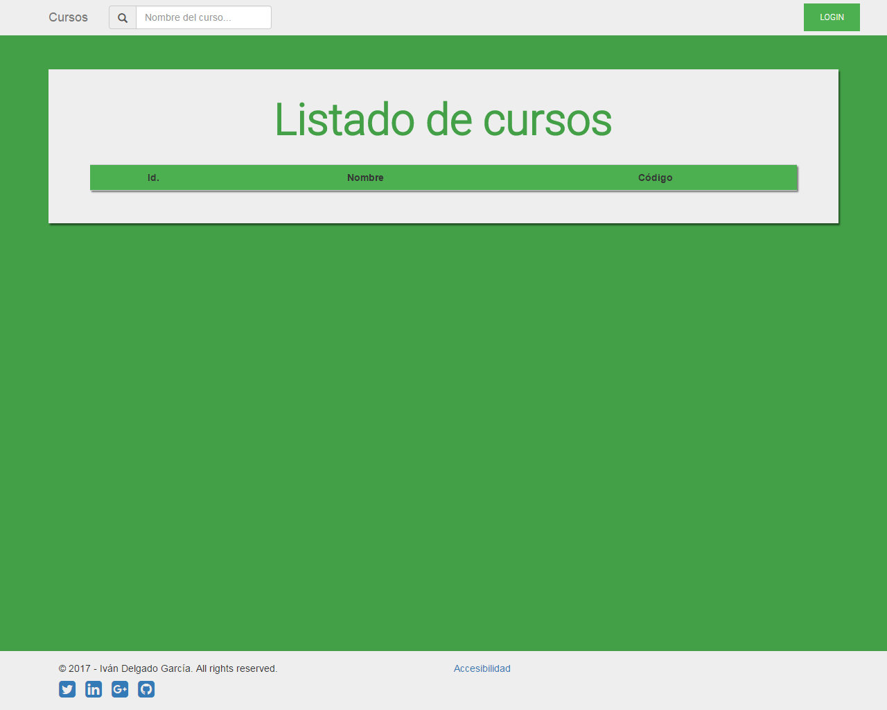

Aquí podemos ver la página de inicio sin ningún curso cargado.

Desde ella podemos acceder a la zona de gestión, pulsando sobre el botón de **LOGIN** situado en la barra superior a la derecha.

## Pagina de login

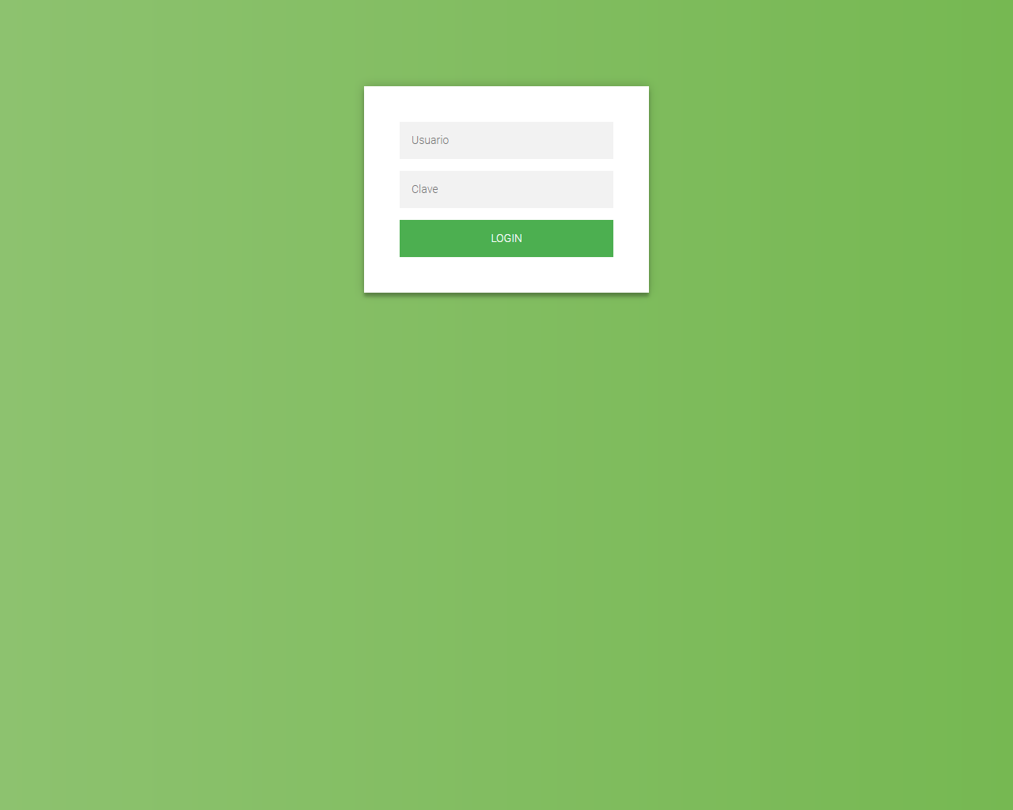

Para poder acceder a la aplicación como un usuario administrador y gestionar los cursos será necesario iniciar sesión con estos credenciale**s:**

**USUARIO:** admin

**CLAVE:** 2017#admin

## Pagina de GESTION DE cursos

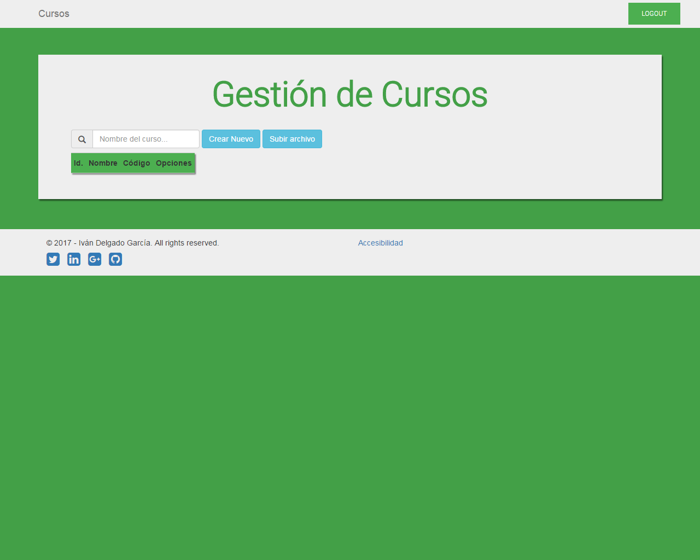

Desde aquí se puede realizar todo tipo de acciones sobre los cursos. Pero antes sería mejor añadir unos cursos.

Para ello hay dos opciones:

* **Crear uno nuevo desde 0:** Pulsando sobre el botón “crear nuevo” junto al buscador de cursos.
* **Cargar archivo CSV:** El archivo CSV se ha de colocar en C:/workspace/GestionDeCursos/deploy/cursos.csv para que pueda ser cargado con sólo pulsar el botón situado junto al de crear nuevo curso.

## Pagina de SUBIR archivo

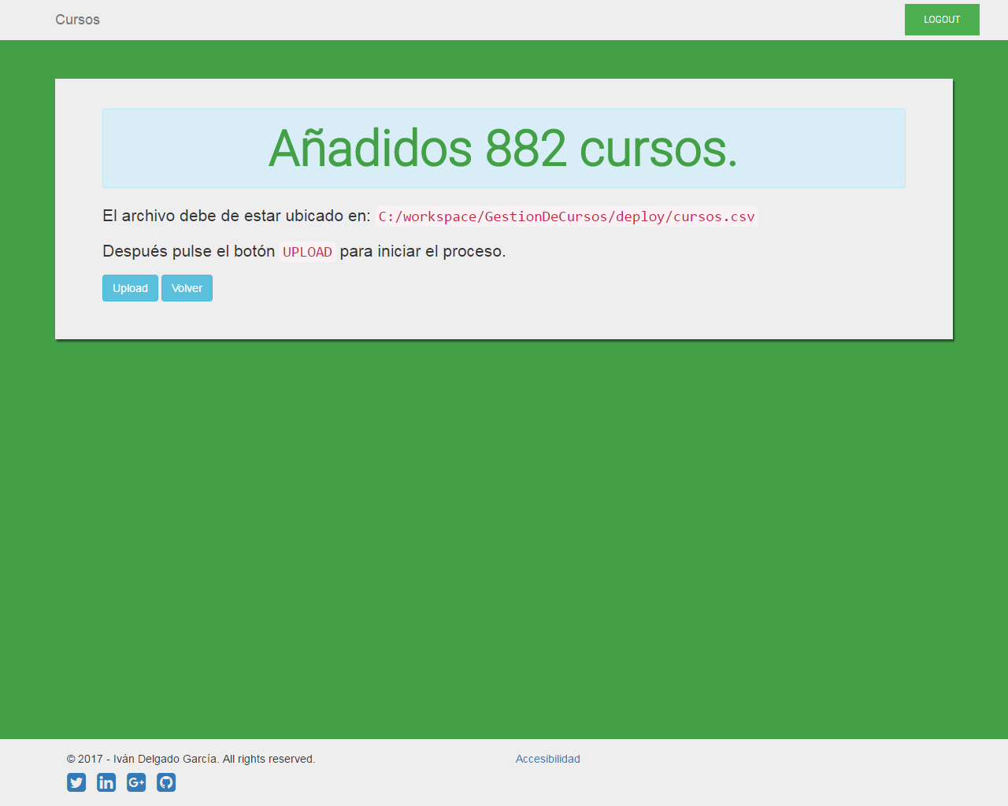

Una vez subido el archivo te debería de aparecer esta página. Y ya puedes volver a la página anterior para gestionar los cursos.

## Pagina crear curso

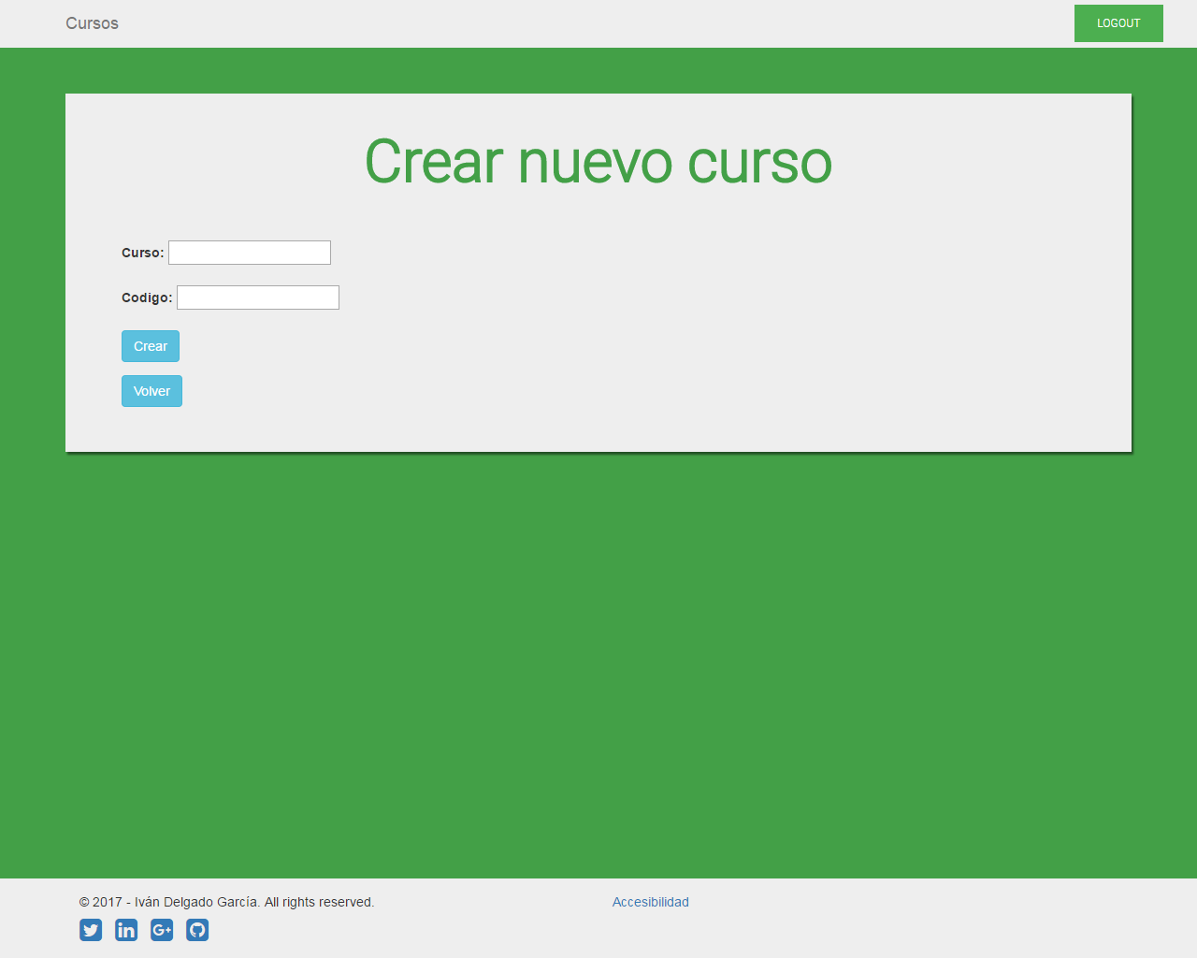

Para crear un curso nuevo bastará con introducir su nombre y código. Una vez pulsado el botón crear, este se añadirá de forma automática a la BBDDs.

Con estos simples pasos ya tendremos una BBDDs cargada con cursos sobre los que podremos trabajar.

## Pagina de GESTION DE cursos – datos cargados

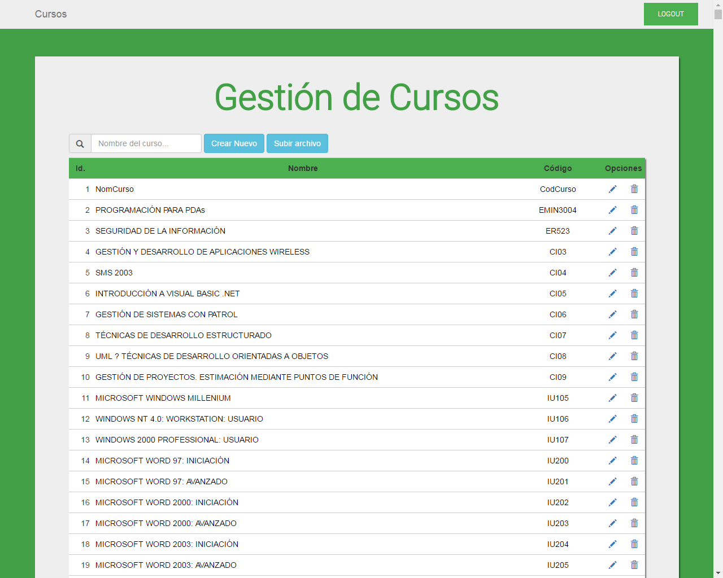

Una vez cargados los cursos podemos usar el buscador para llegar al curso deseado o hacer scroll hacia abajo hasta encontrarlo. A la derecha nos aparecen nuevas herramientas. **Editar y eliminar.**

Como la lista es larga y se puede ir ampliando ha sido necesario crear un botón abajo a la derecha para subir al inicio de la página de forma más rápida y sin tener que hacer scroll. Para que aparezca el botón en necesario bajar hacia abajo.

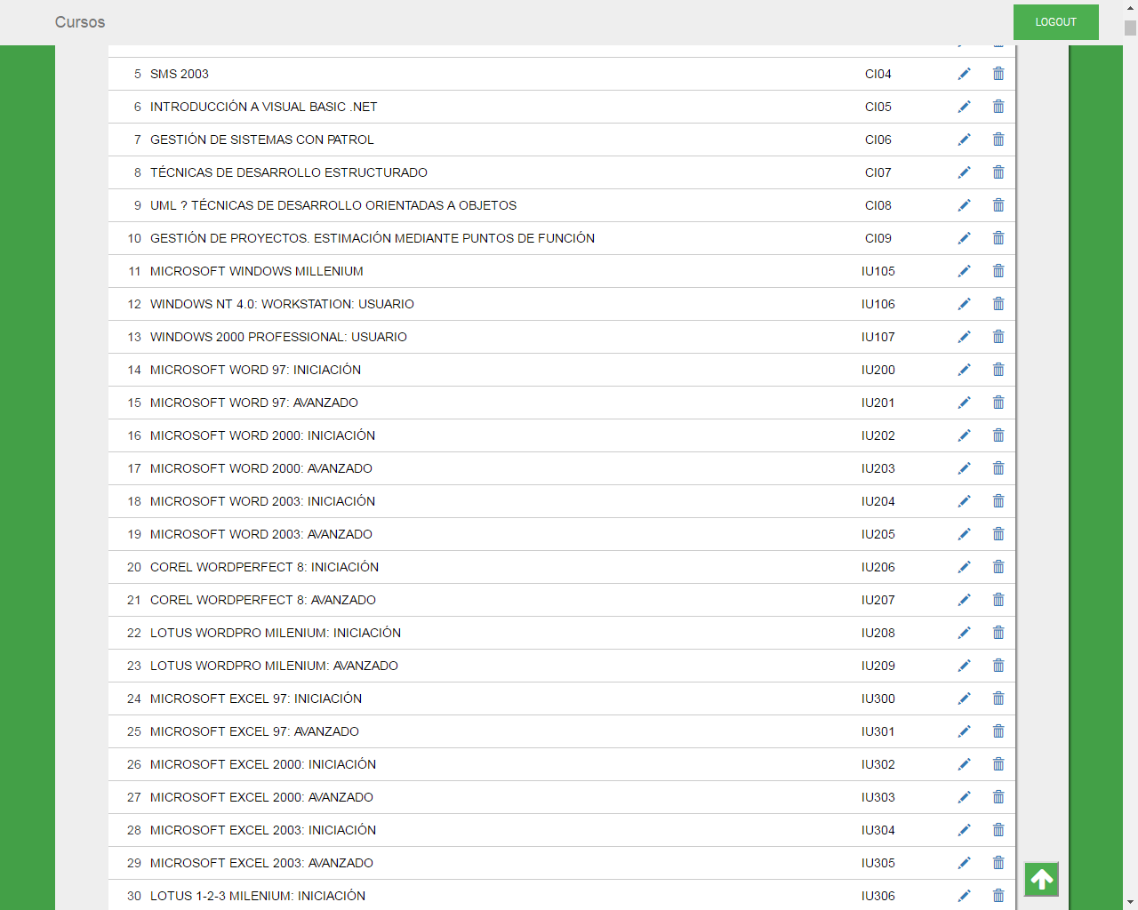

## Pagina de inicio – datos cargados

Una vez están agregados los cursos a la base de datos, en la página de inicio se mostrarán los 10 últimos cursos cargados.

Esta página será visible para cualquier tipo de usuario, sea o no administrador. Y También podrá realizar una búsqueda usando el buscador situado en la barra de navegación superior.

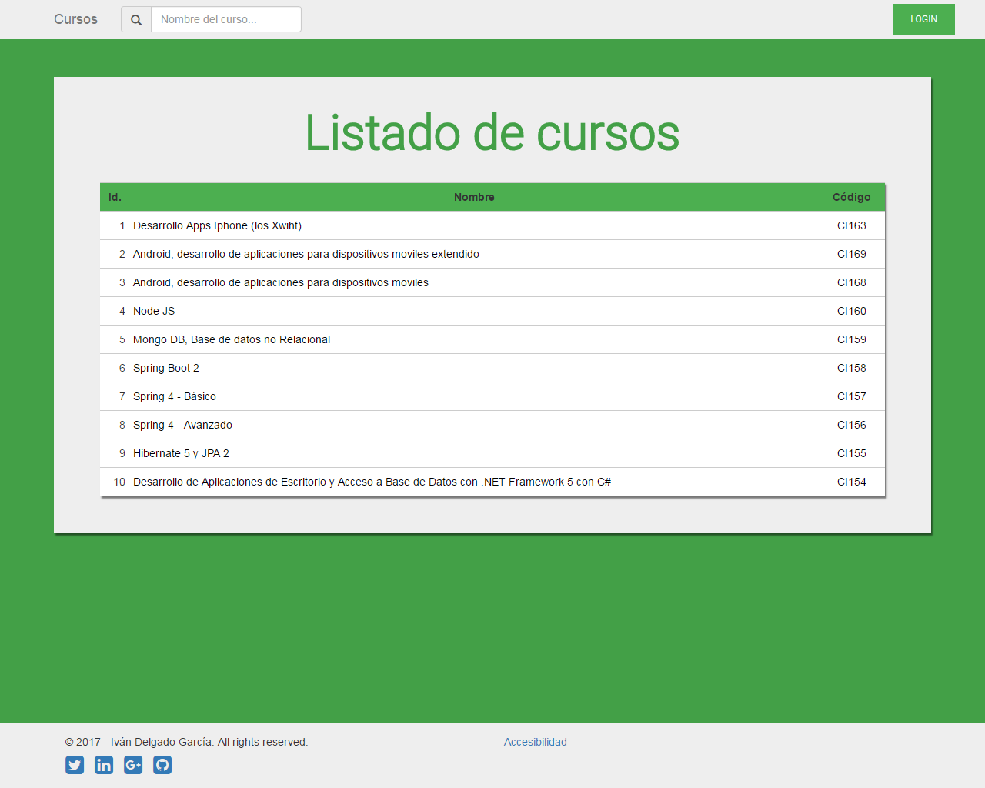

# Accesibilidad

En el pie de página se puede encontrar un link de acceso a la información sobre accesibilidad.

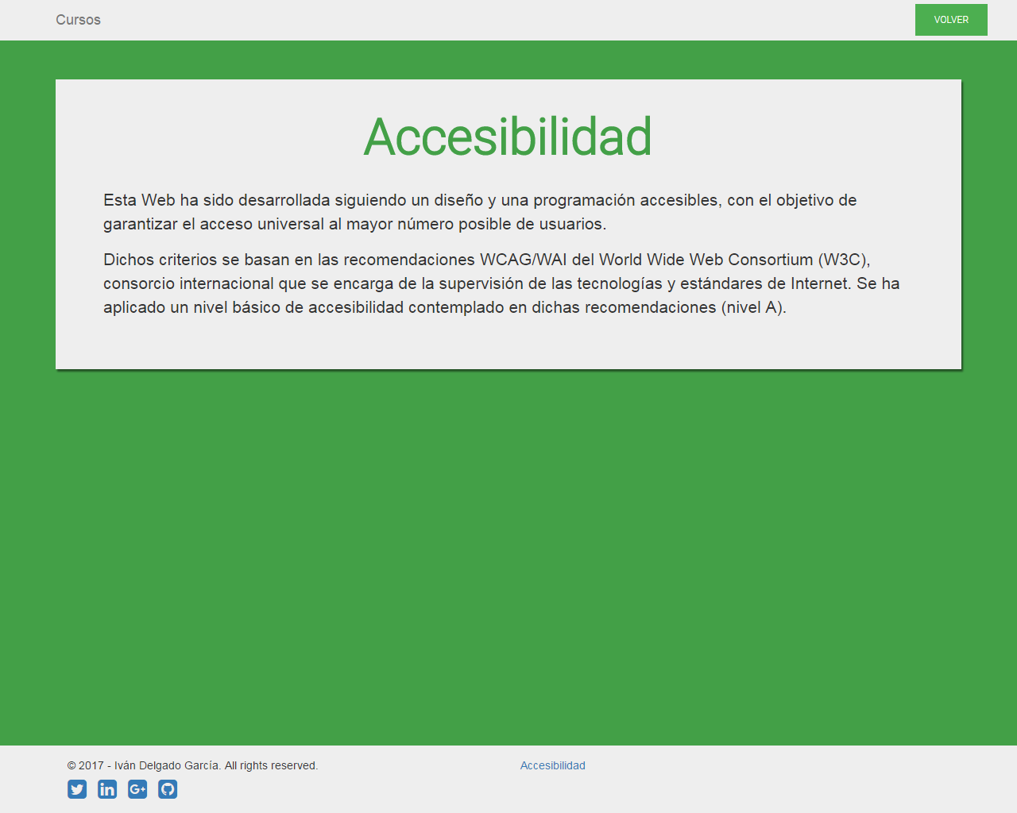

# Información de contacto

|  |  |
| --- | --- |
| Creador |  |
|  |  |
| delgadogarciaivan@gmail.com |  |